エコーネットライト オンライン制御デモアプリ  
マニュアル

v3.0

インターネット・ビジネス・ジャパン株式会社

目次

Gitレポジトリー 3

必要なツール 3

インストール手順 3

アンインストール手順 3

初期設定 4

その他の設定ファイル 5

起動手順 5

終了手順 5

Web UI 6

ホーム画面 6

単体機器制御画面 7

蓄電池システム制御画面 8

EV充放電器システム制御画面 9

その他 10

## Gitレポジトリー

https://github.com/KAIT-HEMS/elonlinedemo.git

|  |  |
| --- | --- |
| 主要ブランチ | 内容 |
| main | リリース（リリース目標に達した完成コード。リリースバージョンがタグ付けされる） |
| develop | 開発版（リリース前の新機能やパッチを統合した開発コード。次リリース目標に達するとmainにマージされる） |

## 

## 必要なツール

* Git
* Node.js v18

## インストール手順

1. 該当するGitレポジトリーを git-clone 。

* git clone _GitレポジトリーURL_  
  cd elonlinedemo

1. インストールしたいブランチを git-checkout 。

* git checkout _ブランチ名_

1. 依存ライブラリーをインストール。

* npm ci

1. Web UIのソースコードをビルド。

* npm run build

## 

## アンインストール手順

1. elonlinedemo フォルダーを削除。

## 初期設定

1. elonlinedemo > conf > app.json を任意のテキストエディターで開く。
2. 下表を参考に、必要なプロパティー値を変更。デフォルト値のままでもOK。

|  |  |  |
| --- | --- | --- |
| 主要プロパティー | データ型 | 内容 |
| app | object | トップレベルプロパティー。 |
| app.title | string | 本アプリ名。起動時にターミナルに表示される。 |
| app.copyright | string | 著作権表記。起動時にターミナルに表示される。 |
| app.dict | object | 各種設定ファイル（ディクショナリー）の識別名とパス。textはUIで使用される文字列、mraはMachine Readable Appendixデータ、mfrsはメーカーコード。 |
| app.dir | object | 各種ディレクトリーの相対パス。htmlはWeb UIのドキュメントルート、helpはヘルプ画面で使用されるMarkdownデータの保管場所、tmpは一時ファイルの保管場所。 |
| app.verbose | boolean | 詳細ログ出力モードでの起動を常に有効にするか否か。 |
| app.http.port | number | Web UIサーバー（HTTP、WebSocket通信）の待受ポート番号。Web UIへのアクセスなどに使用。 |
| app.el | object | エコーネットライト通信に関する基本設定。 |
| app.settings. singleDeviceOptions | object | 単体機器設定画面で表示されるオブジェクトクラス。 |

※プロパティー名の変更、プロパティー値のデータ型の変更、プロパティーの削除は動作保証外。

## その他の設定ファイル

本アプリでは app.json 以外に下記3つの設定ファイル（ディクショナリー）を必要とする。それらのパスは app.json の dict プロパティーに設定。

|  |  |
| --- | --- |
| ディクショナリー | デフォルトパス |
| Web UIテキスト | elonlinedemo/conf/text.json |
| エコーネットライト Machine Readable Appendix | elonlinedemo/conf/mraData/ |
| エコーネット Manufacturer Code | elonlinedemo/conf/manufacturerCode.json |

## 

## 起動手順

1. elonlinedemoフォルダーをターミナルで開く。
2. 下表を参考に、必要な起動モードの起動コマンドを入力。

|  |  |
| --- | --- |
| * 起動モード | * 起動コマンド |
| * サイレントモード | * node . または npm run start |
| * 詳細ログ出力モード | * node . v |

* ※app.json の verbose プロパティーが true であれば、起動コマンドに依らず、常に「詳細ログ出力モード」となる。

1. Hello と表示されれば起動完了。
2. この時点から、本アプリが「エコーネットライト コントローラー」として動作開始。
3. 表示されたURL（IPv4とIPv6のどちらでも）にWebブラウザーでアクセス。
4. この時点から、Webブラウザーと本アプリとのWebSocket通信が開始。

## 

## 終了手順

1. 本アプリを起動したターミナルで Ctrl + C を押下。
2. Bye と表示されれば終了。

## Web UI

本アプリを起動し、表示されるURLに任意のWebブラウザーでアクセスすると、Web UIから各種操作が可能となる。

### 

### ホーム画面

仮想パス：/

3個のナビボタン（単体機器制御、蓄電池システム制御、EV充放電器システム制御）を表示する。

### 単体機器制御画面

仮想パス：/single

選択した単一のエコーネット機器オブジェクトに関して、任意のEPCとEDTの組み合わせでSetCコマンドを発信したり、現在の各プロパティー値を一覧したりできる。画面中央では、現場に設置されたライブ映像を閲覧可（音声なし）。画面下部では、その機器オブジェクトとの生の通信内容を確認できる。

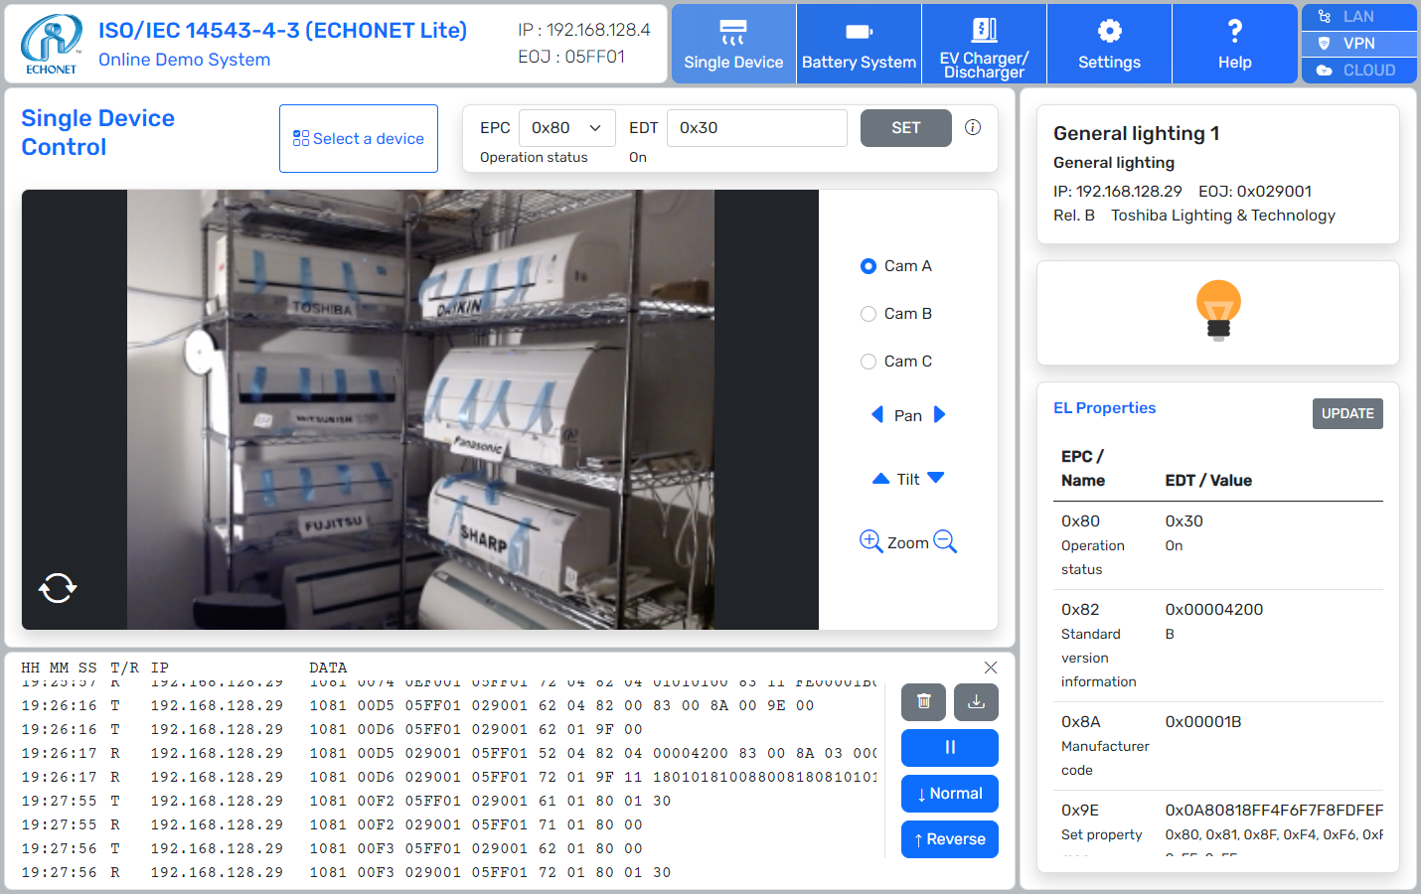

### 蓄電池システム制御画面

仮想パス：/battery

デモルームに設置された太陽光発電、蓄電池、サブメーター、分電盤、エアコン、スマートメーターを、1つの蓄電池システムとして制御できる。蓄電池とエアコンにSetC操作を行うことで、蓄電池システム全体の電気の流れを変化させられる。現場のライブ映像も閲覧可（音声なし）。

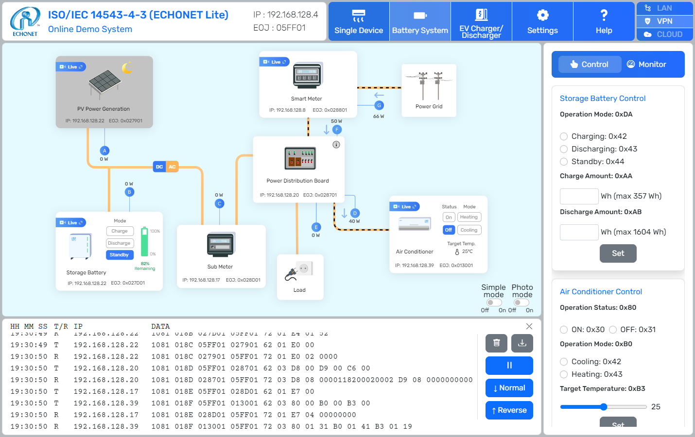

### EV充放電器システム制御画面

仮想パス：/evchargerdischarger

デモルームに設置されたEV充放電器、分電盤、エアコン、スマートメーターを、1つのEV充放電器システムとして制御できる。EV充放電器とエアコンにSetC操作を行うことで、EV充放電器システム全体の電気の流れを変化させられる。現場のライブ映像も閲覧可（音声なし）。

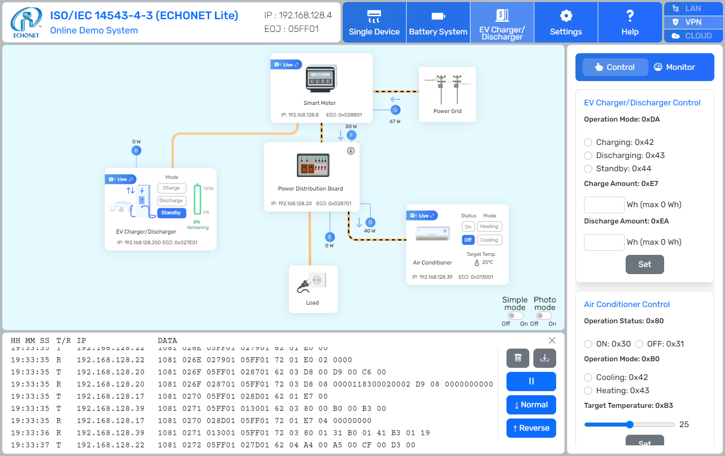

### その他

|  |  |
| --- | --- |
| 画面 | 主要な機能 |
| ヘッダー部 | 表題、タグライン、自IPアドレス、自EOJコード、グローバルナビ、使用ネットワーク表示。 |
| フッター部 | 著作権表記。 |
| 単体機器検索画面 | ネットワーク上の他のエコーネット機器オブジェクトを検索し、一覧。単体機器制御画面で制御する対象を選択できる。 |
| 設定画面 > 単体機器 | 単体機器制御画面で検索対象となる機器オブジェクトクラスを設定。 |
| 設定画面 > 蓄電池システム | 蓄電池システム制御画面で操作対象となる各構成要素（エコーネット機器オブジェクト）を設定。 |
| 設定画面 > EV充放電器システム | EV充放電器システム制御画面で操作対象となる各構成要素（エコーネット機器オブジェクト）を設定。 |
| 設定画面 > ネットワーク | 本アプリがエコーネットライト通信を行うNICを設定。Web APIサーバーとの連絡テストも可能。 |
| 設定画面 > ライブ映像 | 単体機器制御画面、蓄電池システム制御画面、EV充放電器システム制御画面に表示する各ライブ映像のソース（ネットワークカメラ）を設定。 |
| 設定画面 > UI | Web UIの表示言語を設定。 |
| ヘルプ画面 | Web UIの操作に必要な知識のまとめ。 |